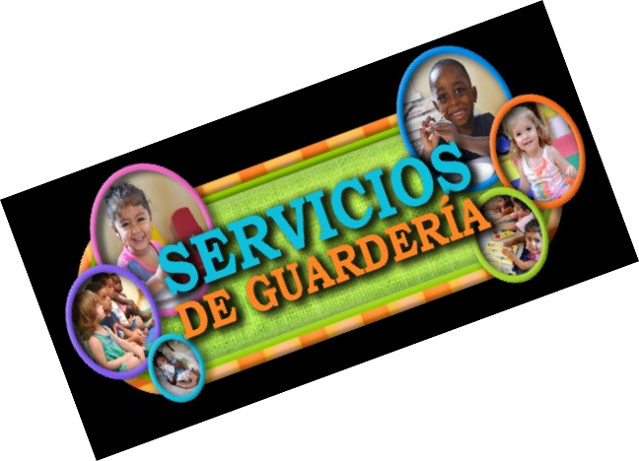¡GRATIS!

¡Servicio de guarderías de los tribunales del Décimo Octavo Distrito Judicial!

Guardería ocasional para niños de 12 meses a 12 años

**TRIBUNALES PARTICIPANTES**: Tribunal de distrito de Arapahoe, tribunal de condado de Arapahoe (Littleton), tribunales de condado y distrito del condado de Douglas y del condado de Elbert.

**PERSONA DE CONTACTO**: Jenni Turnidge, Administradora Adjunto del Décimo Octavo Distrito Judicial al 303-645-6771 (oficina) 303-961-0541(celular)

**SE OFRECEN SERVICIOS DE GUARDERÍA**

**Guardería ocasional ¨Kids Town¨**

Highlands Ranch: 537 W Highlands Ranch Pkwy #110, Highlands Ranch, CO 80129; (720) 344-2500

Parker: 10841 Crossroads Dr. #16, Parker, CO 80134; (303) 841-0200

Smoky Hill: 6140 S. Gun Club Rd I-2, Aurora, CO 80016; (303) 699-8410

<https://kidstowncenters.com/>

No hay necesidad alguna de que sus hijos tengan que pasar todo el día en el tribunal. Visite nuestra página web para obtener más información: <http://www.courts.state.co.us/Courts/District/Local_Resources.cfm?District_ID=18>

Picture of cartoon children holding hands while standing on a grassy hill under blue clouds
